

SÃO PAULO TECH SCHOOL

ANÁLISE E DESENVOLVIMENTO DE SISTEMAS

MIGUEL DE OLIVEIRA SANTOS – 01241095

**PROJETO INDIVIDUAL**

SÃO PAULO

2024

MIGUEL DE OLIVEIRA SANTOS– 01241095

**PROJETO INDIVIDUAL**

Projeto Individual apresentado como requisito parcial para conclusão do 1º semestre no curso de tecnólogo na faculdade SÃO PAULO TECH SCHOOL.

Orientador: Claudio Frizzarini

SÃO PAULO

2024

**SUMÁRIO**

1 CONTEXTO 4

2 OBJETIVO 4

3 JUSTIFICATIVA 5

4 BACKLOG 6

5 PREMISSAS 7

6 RESTRIÇÕES 8

7 SITE 8

8 ESPECIFICAÇÕES DA DASHBOARD 12

9 VM 14

10 CONCLUSÃO 15

REFERÊNCIAS BIBLIOGRÁFICAS 15

# 1 CONTEXTO

Desde sempre, a música tem sido uma parte essencial da minha vida. Dos acordes suaves da MPB às batidas enérgicas do rock e do pós-punk, ela tem o poder único de me transportar para diferentes emoções e experiências. No entanto, foi em 2023 que uma nova paixão surgiu em meu coração: o violão.

Para mim, o violão não é apenas um instrumento musical, é uma ferramenta de expressão, uma maneira de traduzir sentimentos em notas e acordes. Fascinado por essa capacidade única de comunicação, decidi mergulhar de cabeça no mundo do violão. No entanto, logo me deparei com desafios significativos. A falta de orientação e recursos para acompanhar minha evolução tornou o aprendizado ainda mais desafiador.

Foi então que surgiu a ideia de criar um espaço onde pudesse não apenas aprimorar minhas habilidades no violão, mas também compartilhar minha jornada musical com outras pessoas. Este projeto visa não só transmitir minha paixão pelo violão e pela música, mas também fornecer um recurso valioso para aspirantes a músicos que enfrentam desafios semelhantes aos que eu enfrentei.

# 2 OBJETIVO

Mostrar meu amor pelo violão e, quem sabe, inspirar outras pessoas a aprenderem também. Quero compartilhar minhas habilidades e as músicas que sei tocar. A ideia é criar um lugar onde todos possam se sentir motivados e encorajados a pegar um violão e começar a tocar. Afinal, a música é algo que nos conecta de uma maneira especial, e se eu puder ajudar alguém a descobrir essa paixão, já vai ter valido a pena.

* **Educação de qualidade:**



Promover educação de qualidade através de tutoriais para iniciantes dentro da plataforma, contribuindo para cultura musical e preenchendo da lacuna educacional.

# 3 JUSTIFICATIVA

A criação deste site dedicado ao violão surge da necessidade pessoal de compartilhar minha paixão pela música e pelo violão com outras pessoas. Como entusiasta do violão, enfrentei desafios significativos ao longo da minha jornada de aprendizado, desde a falta de recursos adequados até a ausência de uma comunidade online coesa para trocar experiências e conhecimentos.

Este projeto se justifica pela oportunidade de preencher essa lacuna, oferecendo um espaço online onde posso não apenas exibir minhas habilidades musicais e compartilhar meu progresso no violão, mas também inspirar outros a embarcarem em sua própria jornada musical. Ao fornecer performances musicais, tutoriais, pretendo criar uma comunidade inclusiva e motivadora para músicos aspirantes.

Além disso, o site visa contribuir para a disseminação da cultura musical e do aprendizado do violão, incentivando uma maior apreciação e participação na prática musical. Em um mundo cada vez mais digitalizado, a criação deste recurso online também se justifica como uma forma moderna e acessível de promover a educação musical e a criatividade artística.

Em resumo, a criação deste site é justificada pela minha paixão pelo violão, pela necessidade de preencher uma lacuna na comunidade online de músicos e pela oportunidade de não contribuir para a disseminação da cultura musical e do aprendizado do violão de forma acessível e inspiradora.

# 4 BACKLOG

|  |  |  |
| --- | --- | --- |
| **Requisito** | **Descrição** | **Classificação** |
| Modelagem lógica | Modelagem lógica do banco de dados. | Essencial |
| Comandos SQL | Comandos no SQL. | Essencial |
| Relacionamentos SQL | Relacionamentos entre tabelas no banco de dados. | Essencial |
| Cadastro | Tela de cadastro. | Essencial |
| Login | Tela de Login. | Essencial |
| Protótipo de tela | Protótipo de tela do site. | Desejável |
| Especificação da Dashboard | Documentar gráficos e KPIs da dashboard. | Essencial |
| Contexto | Contexto do projeto. | Essencial |
| Inovações | Inovações do projeto. | Essencial |
| Documento do Projeto | Documentação do projeto. | Essencial |
| Utilização de uma VM Linux | Utilizar VM Linux. | Essencial |
| Aplicação de cálculos matemáticas | Aplicação de cálculos matemáticas no site. | Essencial |
| Servidor node | Servidor node com Web Data Viz. | Essencial |
| Projeto atualizado no GitHub | Projeto atualizado no GitHub. | Essencial |
| Monitoramento do Trello | Monitoramento do projeto no Trello. | Essencial |
| Slides | Slides para apresentação do projeto. | Essencial |

# 5 PREMISSAS

* Cadastro e login:
  + Usuários podem se registrar no sistema
  + Aplicação deve validar e autenticar usuários
* Vídeos:
  + Usuários terão acesso as vídeo aulas
* Dashboard:
  + Exibirá quantidade de usuários cadastrados
  + Exibirá quantidade de artistas cadastrados
  + Exibirá quantidade de artistas gêneros cadastrados
  + Exibirá gráfico de barra comparando os gêneros mais populares6

# 6 RESTRIÇÕES

* Não ter acesso a internet

# 7 SITE

* **Cadastro**

Tela de cadastro contento os campos usuário, senha e confirmar senha para registro de usuário.

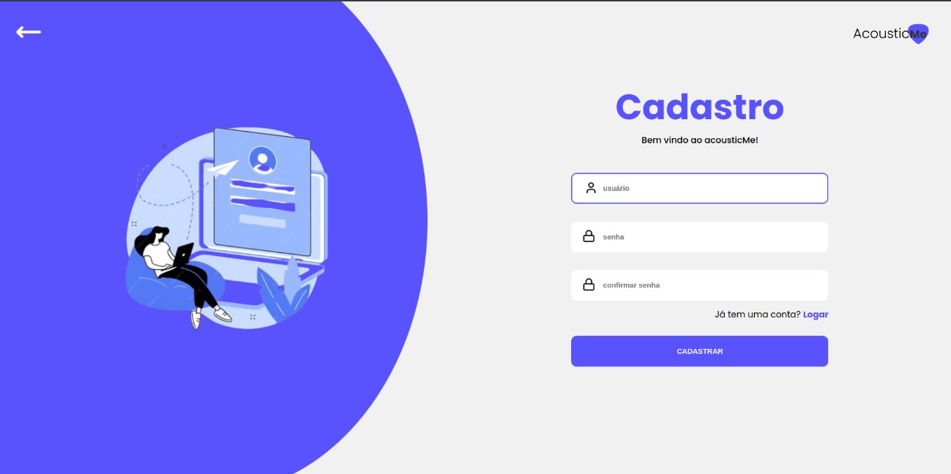

# 

* **Login**

Tela de login para realizar a autenticação para visualização da plataforma

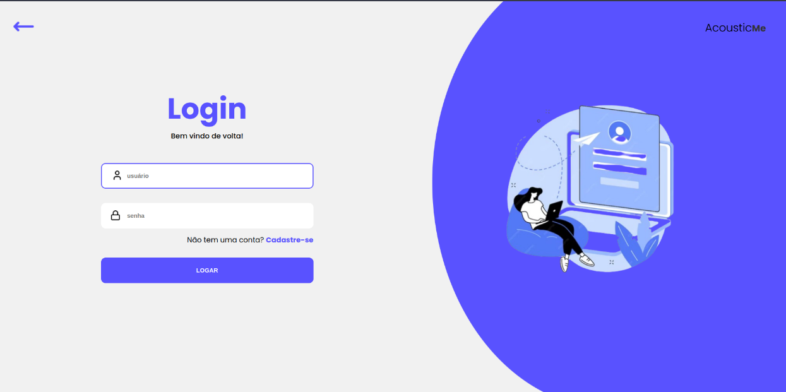

* **Início**

Tela com o objetivo de mostrar o propósito da plataforma, junto com os tutoriais de música e suas respectivas informações, podendo buscar por categorias de estilo musicais.

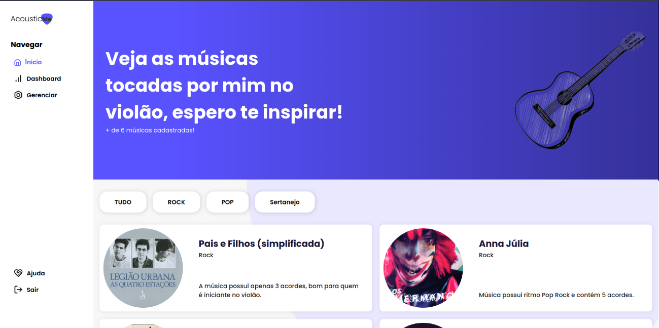

* **Tutorial**

Tela mostrando as informações mais uteis e abrangentes sobre a música e como tocá-la, possuindo também um vídeo de demonstração feito por mim, para ser realizado o passo a passo com sucesso.

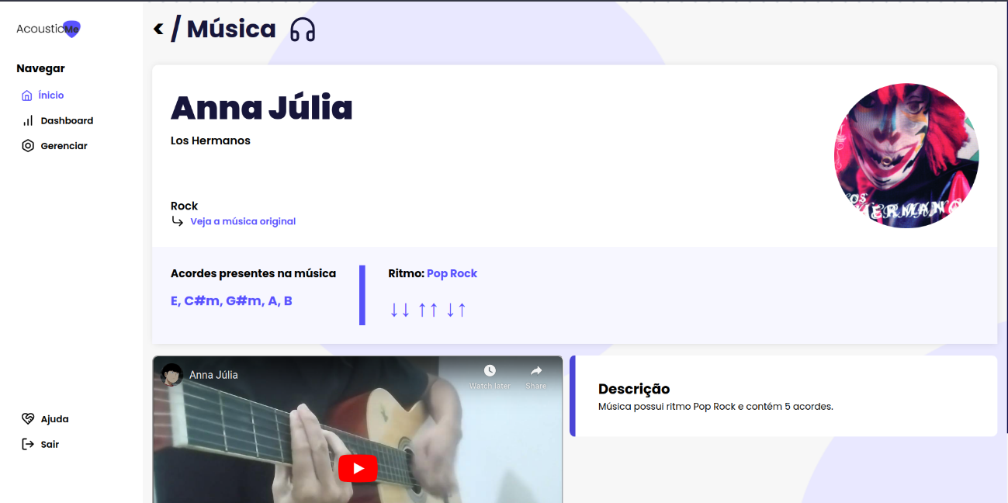

* **Dashboard**

Tela para visualização dos dados úteis dentro da plataforma.

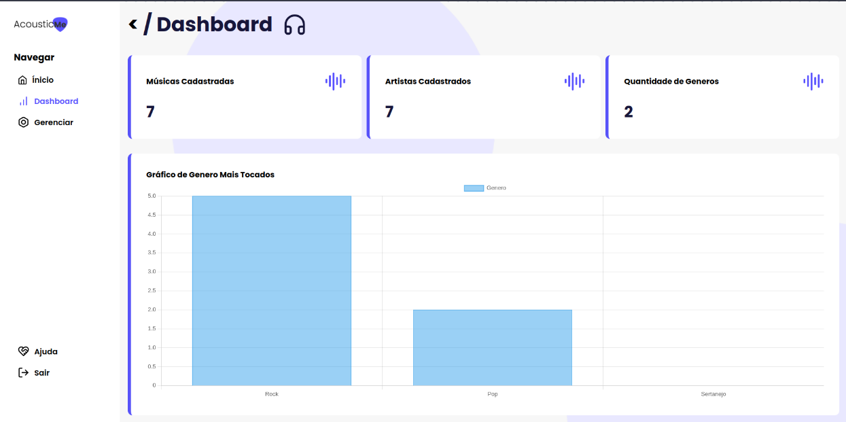

* **Gerenciar músicas**

Tela de gerenciamento de músicas cadastradas, podendo deletar ou adicionar nova música. Somente usuários com permissão de administrador podem ter acesso.

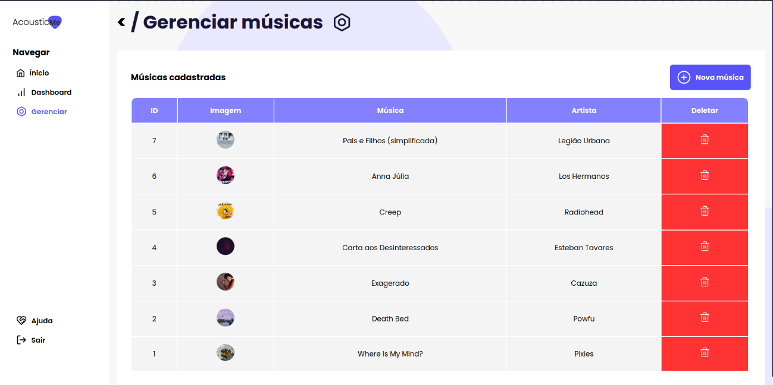

* **Cadastrar músicas**

Tela para a realização de cadastro de músicas

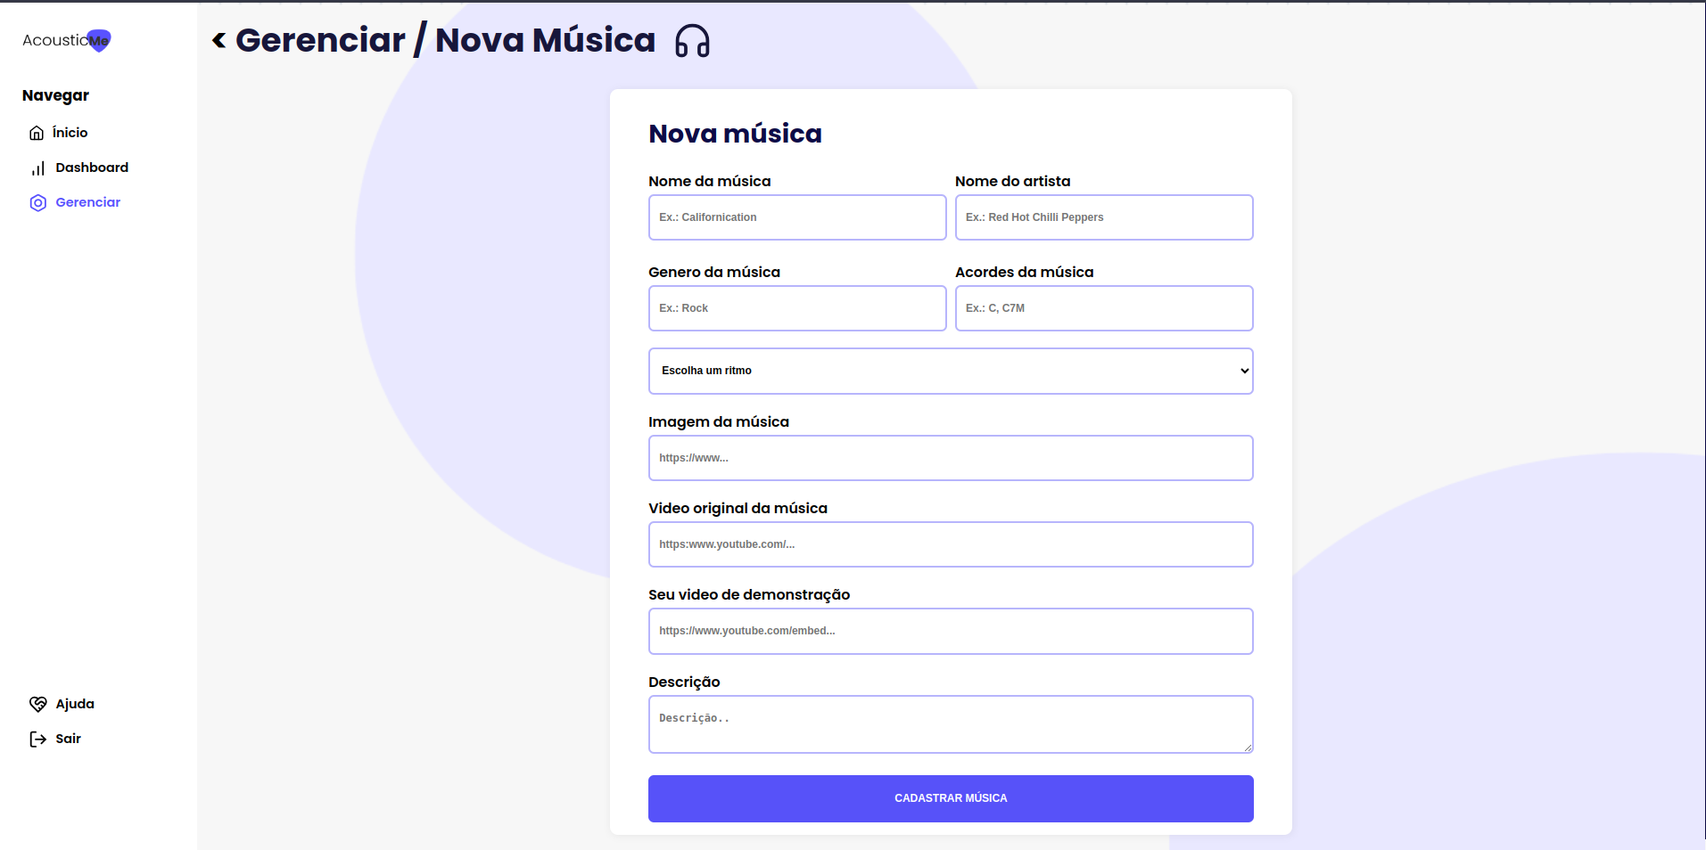

# 8 ESPECIFICAÇÕES DA DASHBOARD

* **Músicas cadastradas:** KPI que exibi a quantidade de músicas cadastradas

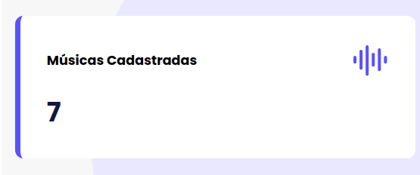

* **Artistas cadastrados:** KPI que exibi a quantidade músicas cadastradas

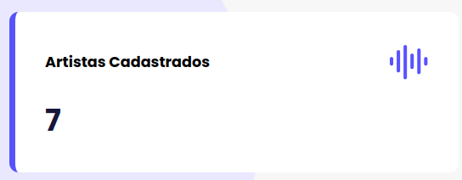

* **Quantidade de gêneros:** KPI que exibi a quantidade de gêneros cadastrados

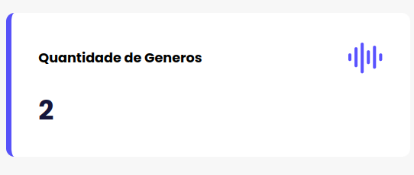

* **Gráfico de gêneros mais tocados:** Gráficos estilo barra que exibi a quantidade de gêneros mais tocados.

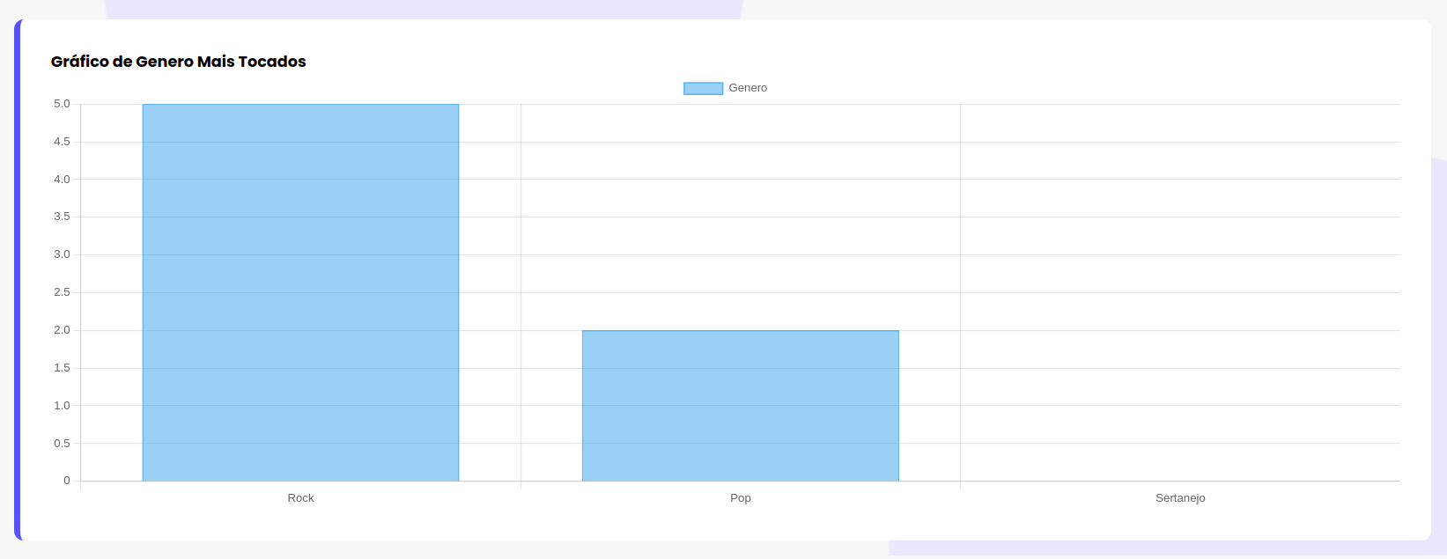

armazenadas o nome, senha, a permissão que o usuário tem dentro do site (usuário administrador, usuário comum) e data de criação.

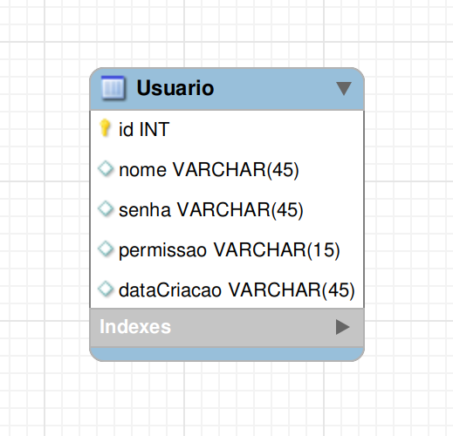

Já na parte de música e ritmo são armazenadas informações úteis, o relacioo relacionamento de um para muitos, onde uma música contém um ritmo e um ritmo pode conter várias músicas.

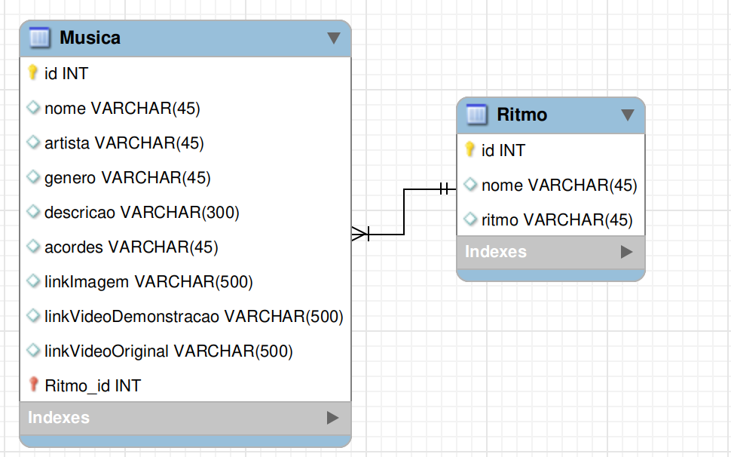

# 9 VM

A Virtual Machine foi usada para o armazenamento do banco de dados rodando na porta 3307.

Uma das principais vantagens das VMs é permitir que você faça uso de um computador sem estar vinculado a um lugar físico.

Ou seja, para uma empresa, o ambiente de trabalho pode ser bem menor, já que será necessário apenas um hardware para hospedar várias máquinas virtuais.

Ambientes reduzidos consequentemente demandam menos custos.

Também podemos destacar a flexibilidade, uma vez que você poderá ter vários sistemas na mesma máquina, e pode até isolar um deles para fins específicos.

Com isso, você pode executar ações dentro de uma máquina virtual sem que isso interfira no funcionamento do host principal.

Também vale ressaltar que a recuperação de dados em VMs são muito mais eficientes, inclusive com possibilidade de backups e testes de sistemas, sem comprometer o disco rígido.

Por fim, você terá uma consolidação do servidor, otimizando os recursos físicos da máquina e de quebra atingindo uma ótima performance computacional com total segurança.

# 10 CONCLUSÃO

O projeto dedicado ao violão representa não apenas uma jornada pessoal, mas também um compromisso com a promoção da educação musical e a criação de uma comunidade vibrante de músicos aspirantes. Ao concluir este projeto, celebro não apenas a realização de uma meta, mas também o início de uma nova era de inspiração e aprendizado. Que este espaço passe a ser uma fonte de inspiração e apoio para todos os amantes da música, capacitando-os a explorar seu potencial criativo e a compartilhar sua paixão pelo violão com o mundo.

# REFERÊNCIAS BIBLIOGRÁFICAS

<https://www.totvs.com/blog/inovacoes/virtual-machine/#:~:text=A%20utiliza%C3%A7%C3%A3o%20de%20VMs%20oferece,em%20um%20%C3%BAnico%20pacote%20organizado>.

https://www.globalgoals.org/take-action/?gad_source=1&gclid=CjwKCAjw34qzBhBmEiwAOUQcF1UtN-YudRVASPPF6Ik9S_7bh18uCudjpp2wvczTmqrp7ZUTxMj9BhoC6dwQAvD_BwE